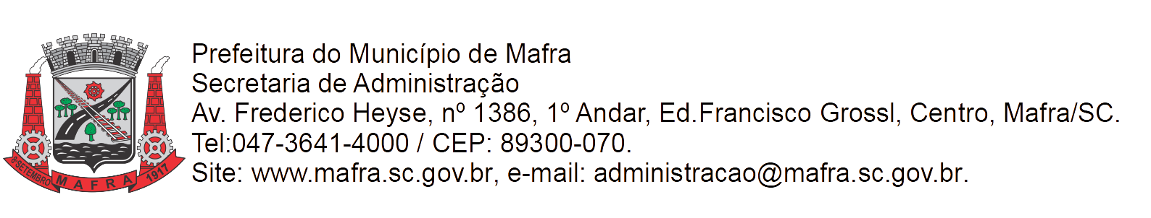

**TERMO DE ADJUDICAÇÃO DE PROCESSO LICITATÓRIO**

Com base na lei 8.666/93, alterada pela lei 8.883/94, torna-se público o resultado referente a licitação abaixo mencionada:

**Objeto da Licitação: Contratação de empresa especializada para adequação no Centro Municipal de Hidroterapia, conforme memorial descritivo e tabela de valores, através da Secretaria Municipal de Saúde.**

**Pregão Eletrônico número:** **057/2023** **Processo número:** **202/2023**

**Data de Julgamento das Propostas: 09/10/2023**

**Data da Adjudicação: 09/10/2023**

**Fornecedores e itens declarados Adjudicados:**

**13007 - TRAÇOS SERVIÇOS LTDA (35.898.033/0001-85)**

|  |  |  |  |  |  |  |  |
| --- | --- | --- | --- | --- | --- | --- | --- |
| **Lote** | **Item** | **Material/Serviço** | **Unid. medida** | **Marca** | **Quantidade** | **Valor unitário (R$)** | **Valor total (R$)** |
| 1 | 1 | 100833 - Execução de adequações no Centro Municipal de Hidroterapia, Execução de adequações no Centro Municipal de Hidroterapia, localizado na Rua Jorge Sabatke, 660, bairro Vila Ferroviária, com fornecimento de material e mão de obra, conforme memorial descritivo, planilhas e demais documentos constante no processo licitatório. | Un | Divisystem Drywall | 1 | 69.445,00 | 69.445,00 |
| **Total (R$):** | | | | | | | 69.445,00 |

Mafra, 09/10/2023

**_________________________________**

Fabiano Maurício Kalil

Pregoeiro Municipal